TEHNIŠKI ŠOLSKI CENTER NOVA GORICA

RAČUNALNIŠKA

OMREŽJA

Šolsko leto 1999/2000
RAČUNALNIŠKA OMREŽJA

Uvod
Tehnološki razvoj računalniških komunikacij je zelo hiter. Konec osemdesetih let so bila računalniška omrežja s hitrostjo 1 Mbit/s zelo hitra, danes pa veljajo za hitra omrežja tista, ki dosegajo stokrat višje hitrosti. Zadnja bistvena sprememba v računalniških omrežjih je pojav lokalnih računalniških omrežij (LAN), kjer se je začel na veliko uporabljati skupinski prenosni medij. V začetku je bila njegova uporaba omejena na krajše razdalje in na počasnejša omrežja, kasneje pa se je ta medij začel uporabljati tudi na daljših segmentih v omrežjih.
Računalniško omrežje ni samo sebi namen, vendar je brez informacijske vsebine za končnega uporabnika popolnoma nezanimivo in neuporabno.
Smisel omrežja opredeljujeta dva dela, ki pa sta tehnološko in funkcionalno močno prepletena:
- informacijski sistem s pripadajočimi storitvami in informacijsko tehnologijo, kar v bistvu predstavlja neposredno in uporabniku očitno funkcionalnost,
- komunikacijski sistemi s pripadajočo tehnologijo in funkcionalnostjo, ki pa jih končni uporabnik običajno ne zazna, oziroma ga funkcije tega sistema ne zanimajo – dokler seveda delujejo.
Oba dela prepletena med seboj predstavljata informacijsko komunikacijski sistem (IKS) ki ga moramo gledati tehnološko in teoretično na nivoju ljudi – končnih uporabnikov kot enovit sistem. Nekateri procesi informacijskih storitev, porazdeljeni po IKS-u, torej po računalnikih v omrežju, lahko ali celo morajo komunicirati med seboj. Komunikacija se izvede prek računalniškega omrežja.
Arhitektura IKS-a predstavlja funkcionalnost procesov in njihovo neposredno komuniciranje, medtem ko struktura IKS-a obravnava topološko zgradbo komunikacijskega sistema in način uravnavanja prometa podatkov po omrežjih (usmerjevalni algoritmi).

Povezovanje elementov
Osnovni cilj IKS-a je zadostiti uporabniškim zahtevam. To lahko dosežemo v primeru, če sprejmemo dejstvo, da je tudi uporabnik del IKS-a. Od IKS-a torej pričakujemo povezovanje uporabnikov in tehnologije v produktivno celoto.
Povezovanja lahko kategoriziramo v naslednje skupine:
- Povezovanje uporabnikov
Računalnika brez uporabnika praktično ne poznamo, torej gre pri povezovanju računalnikov v bistvu za povezovanje uporabnikov.
- Povezovanje uporabnika in računalnika
Uporabnika mora na nek način komunicirati z računalnikom, v nasprotnem primeru ne bi bilo treba govoriti niti o računalniku niti o uporabniku.
- Povezovanje računalnikov
Povezovanje računalnikov je le tehnična podrobnost, saj ta povezava pomeni le izpolnitev osnovnega cilja, ki ga uporabnik potrebuje za komunikacijo z računalnikom in drugimi uporabniki.

POVEZOVANJE RAČUNALNIKOV IN UPORABNIKOV
Uporabnik je človek, ki komunicira oziroma je povezan z računalniškim in informacijskim sistemom prek različnih vhodno izhodnih enot. Najobičajnejše vhodno izhodne enote so tipkovnica, miška, monitor, digitalna miza, v zadnjem času pa tudi optični čitalci in naprave za govorno komunikacijo s sistemom. Stično točko med uporabnikom in informacijsko komunikacijsko tehnologijo imenujemo uporabniški vmesnik ali uporabniška pristopna točka (UPT).
Uporabniška pristopna točka predstavlja:
- informacije na zaslonu
- uporabnikovo interaktivno poseganje v delovanje tehnološkega sistema
UPT omogoča uporabniku pogledati v IKS ali skozi njega in s tem predstavlja temelj njegove uporabnosti. Uporabnik vedno komunicira neposredno s tehnologijo, vsebinsko pa lahko UPT predstavlja tudi povezovanje med uporabniki.

RAČUNALNIŠKI SISTEM IN POVEZOVANJE

Vsak računalnik je sistem, sestavljen iz velikega števila različnih aparaturnih in programskih komponent. Na najosnovnejšem nivoju je struktura računalniškega sistema sestavljena iz sistemskih in uporabniških elementov.
- Sistemski elementi računalniškega sistema so tisti, do katerih uporabnik nima neposrednega dostopa:
- Aparaturna oprema ali strojna oprema (procesor, pomnilnik, vodila, vhodno izhodni kanali in podobno).
- Programska oprema v sistemskem smislu je nadzorni sistema računalnika – operacijski sistem (tudi komunikacijske funkcije).
- Sistemski podatki opredeljujejo konfiguracijo in instalacijo posameznega računalniškega sistema.
- Uporabniški elementi so elementi s posebnim namenom ali nalogo – aplikacije računalniškega sistema:
- Uporabniška programska oprema so programi, ki so jih uporabniki razvili ali kupili ter jih namestili na računalniški sistem, ker želijo, da jim računalnik opravi določeno nalogo.
- Uporabniške podatkovne strukture so tisti podatki, ki jih ima pod nadzorom uporabnik računalniškega sistema (baze podatkov).
Osnovni cilj povezovanja računalniških sistemov je povezovanje uporabnikov z elementi računalniških sistemov.

Povezovanje elementov v računalniku

Uporabnik z uporabo aplikacije in pripadajoče baze podatkov izkorišča vire lokalnega računalnika. V našem primeru so viri naslednji:
- aplikacija, do katere uporabnik dostopa preko UPT,
- baza podatkov, ki jo nadzira aplikacija s pomočjo sistema za upravljanje baze podatkov,
- nadzorni sistem, ki podpira delovanje aplikacije v okviru računalniškega sistema,
- aparaturna oprema računalnika.
Vse povezave so izvedene v okviru istega računalnika, nadzorujeta pa jih lokalni operacijski sitem in lokalna aplikacija.
Vidimo lahko, da so viri med seboj povezani hierarhično:
- uporabnik ⇔ aplikacija
- aplikacija ⇔ operacijski sistem
- operacijski sistem ⇔ strojni elementi računalnika.
Te povezave ustrezajo dejanski medsebojni odvisnosti virov in nakazujejo izvajanja uporabnikovih zahtev – vertikalne ali fizične povezave. Za ta primer komunikacijskega sistema kot je IKS ne potrebujemo.

POVEZOVANJE ELEMENTOV MED RAČUNALNIKI

V primerih, ki ju prikazuje slika pa je povezovanje bistveno bolj kompleksno.
Uporabnika zanimata dve komponenti: lastni računalnik na njegovi mizi in oddaljeni računalnik kjerkoli na svetu. Ta dva računalniška sistema se morata med seboj povezati.
Poleg vertikalnih povezav opazimo na sliki tudi horizontalne povezave me aplikacijami, operacijskima sistemoma in strojno opremo lokalnega in oddaljenega računalnika. Te povezave nakazujejo nujnost združljivosti pri povezovanju med lokalnimi in oddaljenimi viri istega tipa:
- uporabnik ⇔ uporabnik
- aplikacija ⇔ aplikacija
- operacijski sitem ⇔ operacijski sistem
- strojna oprema ⇔ strojna oprema
Najvažnejša med horizontalnimi povezavami je seveda tista med uporabniki. Fizična razdalja med sistemi tu nima pomena, saj predstavljajo horizontalne povezave logično povezavo sorodnih virov med računalniki.
Hierarhične (vertikalne) povezave se vzpostavljajo neposredno, so torej dejanske, fizične povezave. Horizontalne povezave pa so posredne in omogočajo dialog med viri računalniških sistemov. So torej vsebinske, logične povezave.
Za izvedbo neke logične povezave mora sistem vzpostaviti celo vrsto fizičnih povezav med posameznimi elementi računalniškega sistema oddajnika in sprejemnika.

TEHNOLOŠKA VSEBINA IKS-A

Osnovni trije tehnološki in tehnični elementi IKS-a so:
- Prenos binarnih podatkov po različnih prenosnih medijih.
Vmesniki in prenosni mediji skupaj tvorijo komunikacijski kanal, katerega tehnološka izvedba sodi v področje digitalnih in podatkovnih komunikacij.
- Prenos podatkov iz operacijskega sistema oddaljenega v operacijski sistem sprejemnega računalnika.
Za izvedbo te naloge so potrebni vmesniki med operacijskim sistemom računalnikov in komunikacijskim sistemom – računalniškim omrežjem. Znotraj komunikacijskega sistema (omrežja) je potrebno zagotoviti pravilno usmerjanje podatkov od izvora do ponora – transporta podatkov. Le ta se lahko odvija po različnih fizičnih poteh, glede na to, kakšno topologijo ( razpored vozlišč in prenosnih kanalov) ima transportni sistem. Topologija omrežja je najpomembnejši element strukture IKS-a.
- Povezava uporabnikov s tehnološkimi viri.
Storitve IKS-a so računalniške aplikacije, ki delujejo v okviru različnih operacijskih sistemov in na različnih računalnikih, česar pa uporabniku ni potrebno vedeti

STRUKTURA IN ARHITEKTURA

V IKS-u obstaja več zaključenih funkcionalnih celot: prenosni kanali, transportni sistemi, informacijski sistemi. Funkcionalne celote, ki so med seboj hierarhično odvisne, imenujemo plasti. Med seboj so vertikalno povezane. Horizontalne povezave pa so možne in smiselne le znotraj iste plasti.
Arhitektura sistema opredeljuje plasti, logične povezave in funkcionalno vsebino.
Za izvedbo transporta pa poleg logičnih elementov potrebujemo tudi fizične povezave.
Struktura sistema opredeljuje njegovo topologijo in izvedbo vertikalnih povezav. V njenem okviru izvajamo analizo zmogljivosti in prometa.
Strateška vsebina, ki jo pokrivata struktura in arhitektura IKS-a je obvladovanje porazdeljenosti virov sistema in čim večja prijaznost do uporabnika. V zvezi s tem lahko opredelimo dva pojma:
- Decentraliziranost opisuje krajevno ali logično porazdeljenost strojne opreme, podatkov ali kontrolnih funkcij, torej enega tipa sistemskih virov.
- Porazdeljenost predstavlja kompleksnejšo karakteristiko, ki si jo lahko predstavljamo kot rezultanto (vsoto) posameznih tipov decentraliziranosti virov.
Izvedba IKS-a naj bi bila čim bolj nevidna ali transparentna. Transparentnost uporabniku zagotavlja, da storitve uporablja na enak način, če se izvajajo na samostojnem računalniku, ali če gre za množico računalnikov, ki jih med seboj povezuje komunikacijski sistem.

PREGLED RAZVOJA
Preden natančneje opišemo strukturo in arhitekturo IKS-a preglejmo zgodovinske faze nastajanja plastovitih informacijsko komunikacijskih sistemov.

UPORABNIŠKI PRISTOP
V poznih sedemdesetih letih so se začeli pojavljati v različnih okoljih vse številnejši in vse cenejši mini računalniki. Uporabniki so lahko organizirali svoje »privatne« sisteme in podatke tako, kot jim je najbolj ustrezalo. Pred pojavom »minijev« jim je velik centralni računalnik omogočal tudi stik z okolico, saj je združeval razmeroma veliko populacijo uporabnikov. Ker so ta stik izgubili, so uporabniki zgodaj začutili potrebo po povezovanju svojih strojev s podobnimi in tudi centralnimi računalniki.

PRISTOP PROIZVAJALCEV
Pri vzpostavljanju komunikacij je bilo potrebno komunikacijske funkcije dodati v operacijski sistem. S tem so postali operacijski sistemi dražji in osežni, njihovo vzdrževanje pa zahtevnejše in vedno bolj neobvladljivo.
Korak naprej je bilo ločevanje komunikacijskih funkcij od operacijskega sistema. Zgodil se je prvi korak plastenja IKS-a. Tak pristop pa je imel svoje komercialno ozadje: povezovanje je bilo možno le znotraj ene družine ali enega proizvajalca računalnikov.
Znana primera za to sta Digitalov DECNET in naprednejša IBM SNA arhitektura.

ODPRTI SISTEMI
Težave nezdružljivosti, ki so jih namerno povzročili proizvajalci informacijsko komunikacijske tehnologije, so kmalu sprožile strmenje po komunikacijskem sistemu, ki bi bil neodvisen od proizvajalca računalnikov. Tak sistem se imenuje odprt sistem.
V takem primeru je komunikacijski sistem neodvisen od operacijskega sistema in aplikacij, vendar mora imeti opredeljen standardni vmesnik do sistemske in aplikacijske opreme računalnika. Prek vmesnika lahko sistemi in aplikacijski moduli izkoriščajo komunikacijske storitve. V nadaljevanju ga bomo imenovali transportna pristopna točka.

STORITVE PRISTOPNE TOČKE
Kot vmesnik med računalnikom in uporabnikom smo opredelili uporabniško pristopno točko, kot vmesnik med programsko opremo in komunikacijsko opremo računalnika pa kot tarnsportno pristopno točko.
Izraz transportni sitem je po vsebini enak izrazu komunikacijski sistem, terminološko pa je izraz transportni sistem bolj v skladu z mednarodno standardizacijo.
Postopoma se je komunikacijski sistem bogatil s storitvami in se zato tudi interno začel strukturirati. Nad osnovne storitve transportnega sistema se dodajajo plasti, ki poleg svojih storitev uporabniku skrivajo izvedbene podrobnosti transportnih plasti. Na tak način že dosegamo transparentnost.
Na uporabniški ravni si lahko predstavljamo transportni sitem kot vmesnik, ki lokalnim virom računalniškega sistema zagotavlja povezovanje z aplikacijami v oddaljenih računalniških sistemih. S sistemskega zornega kota pa gre seveda za medsebojno povezovanje procesov, ki tečejo v različnih računalnikih.

VMESNIKI MED PLASTMI
Za uspešnost IKS-a, ki je arhitektonsko dokaj zapleten, je potrebno upoštevati vrsto dejavnikov, med katerimi so najpomembnejši:
- Uporabnikov ne smemo obremenjevati s podrobnostmi sistema. Način izvedbe storitev za njih nima bistvenega pomena.
- Dostop do IKS-a ima uporabnik preko UPT. Ta izraz lahko dopolnimo v uporabniška storitvena dostopna točka USPT. Le ta uporabnikom zagotavlja transparentnost dostopa in izvedbe določene storitve.
- Transportna storitvena pristopna točka - TSTP informacijskemu sistemu omogoča izkoriščanje storitev transporta, obenem pa tudi transparentnost izvedbe transportnega sistema.
- Transportni sitem potrebuje za izvajanje lastnih storitev storitve transportnega kanala. Podobno kot velja za uporabnike in informacijske sisteme, transportni sistem zahteva storitev prenosa prek kanalske storitvene pristopne točke - KSPT.
- Prenosni kanal za izvajanje lastnih storitev potrebuje dostop do prenosnega medija. Fizična storitvena pristopna točka - FSPT prenosnemu kanalu omogoča prenos bitov od vstopa do izstopa s prenosnega medija, obenem pa zagotavlja transparentnost prenosnega medija.

PRIMERI
V naslednjih primerih si oglejmo še tehnološko vlogo posameznih pristopnih točk, ki so bile opredeljene v prejšnjem poglavju.
Pojem lokalni računalnik predstavlja klasično centralno obliko, kjer so vsi informacijski viri uporabniku dosegljivi v okviru enega računalniškega sistema. Potreb po transportu podatkov ni, saj so terminali povezani lokalno na vhodno/izhodne kanale računalniškega sistema.
Za oddaljene sisteme imamo tiste računalnike, do katerih uporabnik ne dostopa preko V/I kanalov, temveč se za to uporablja transportni sistem.
Za oddaljen dostop do podatkov mora biti terminal sposoben lokalno zagnati ustrezno aplikacijo (telnet, FTP). Uporabnik ima občutek, da je lokalno povezan z aplikacijo, ki teče na oddaljenem računalniškem sistemu. Transportni sistem je v tem primeru transparenten.
Dva uporabnika si lahko izmenjujeta podatke. Sistem dveh oddaljenih računalnikov omogoča uporabnikoma izvajati posle , za katere je potrebno sodelovanje obeh aplikacij in dostop do obeh podatkovnih baz.

STANDARDIZACIJA
Standardizacija obravnavanega področja poteka v dveh vzporednih tokovih:
- Standardi de facto nastajajo neodvisno od mednarodno priznanih organizacij.
Postopek standardizacije se je začel oblikovati v okviru močnih proizvajalcev informacijske opreme. Uspešen izdelek postane neke vrste standard – VMS, DOS, UNIX; PC … V to skupino sodijo tako imenovani standardi neodvisnih proizvajalcev in neodvisnih virov (UNIX). IBM je primer podjetja z množico takih standardov.
- Standardi de iure nastajajo nekako po zakonu pod pokroviteljstvom pooblaščenih agencij za standardizacijo.
Te vrste standardi se uveljavljajo skozi vrata nacionalne in mednarodne uradne standardizacijske politike.

Glavni akterji standardizacije na področju telekomunikacij so nacionalne in mednarodne telekomunikacijske družbe (Telekom, AT&T…)
Mednarodna organizacija za standardizacijo, ki pokriva komunikacije je CCITT (X.25) Comitee Consultatif International Telegraphique et Telephonique.
Splošnejša mednarodna organizacija za standardizacijo pa je ISO – International Standard Organization, ki je sestavljena iz mnogih nacionalnih organizacij za standardizacijo:
- ANSI – American National Standards Organization
- BSI – British Standard Institute
- DIN – Deutche Industrie – Norm
- USM RS – Urad za standardizacijo Republike Slovenije
Delovanje ISO je organizirano področno po strokah. Nacionalne delovne skupine usklajujejo predloge za nove standarde na nivoju države, nacionalni predstavniki pa sprejemajo mednarodne standarde na podlagi predlogov.
Na področju, ki ga zajema IKS, danes zasledimo dva izredno močna trenda standardizacije:
- Standardizacijo de iure je utemeljil sedemplastni ISO OSI (Open System Interconection)
- Standardizacija de facto poteka v okviru štiriplastnega TCP/IP modela
Oba modela bomo na kratko komentirali v nadaljevanju.

ISO OSI REFERENČNI MODEL

ISO OSI model sestoji iz 7 plasti, ki obsegajo tipične storitve IKS-a. Model se ne ukvarja z notranjo standardizacijo transportnega sistema, temveč predpisuje zgolj vmesnike med lokalno informacijsko infrastrukturo in transportnim sistemom. Oglejmo si funkcionalnost njegovih plasti:
- Fizična plast skrbi za prenos bitov prek prenosnega medija in zagotavlja standardno aparaturno priključevanje sistemov med prenosom po fizičnem prenosnem mediju.
- Povezavna plast prenaša okvire med dvema točkama. Osnovna naloga je odkrivanje napak, ki se zgodijo med prenosom po fizičnem prenosnem mediju.
- Omrežna plast skrbi za usmerjanje paketov skozi topologijo omrežja – izvaja usmerjevalne algoritme.
- Transportna plast poskrbi za storitve, ki omogočajo prestop uporabniških – informacijskih podatkovnih enot v transportni sistem in nazaj. Izvaja transport podatkov med dvema končnima računalniškima aplikacijama.
- Plast seje je namenjena storitvam, ki podpirajo logično povezovanje oddaljenih procesov med seboj.
- Predstavitvena plast skrbi za združljivost predstavitve podatkov v različnih računalniških okoljih in za zaščito podatkov.
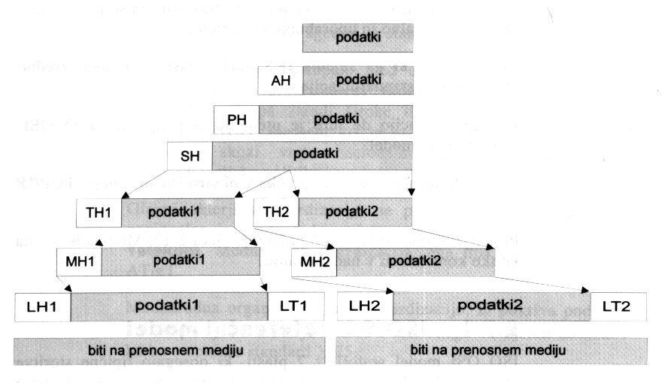
- Aplikacijska plast vsebuje vrsto standardnih aplikacij, brez katerih si danes ne moremo predstavljati IKS-a (na primer storitve elektronske pošte).

Opazimo, da je paket na povezavni plasti nekaj posebnega, saj ima poleg glave - header plasti (kot na vseh plasteh tudi rep - trailer. V tem delu okvira (kot imenujemo paket na povezavni plasti), so dodatne informacije, ki so namenjene odkrivanju napake pri prenosu prek prenosnega medija. Ime okvir izhaja iz dejstva, da so podatki uokvirjeni med dva kontrolna bloka.

MODEL TCP/IP

Model TCP/IP je dobil ime po znanih standardih, ki jih uporablja:
- TCP – Transmission Control Protocol, (ustreza OSI – jevi transportni plasti)
- IP – Internet Protocol (ustreza OSI – jevi omrežni plasti). Po tem protokolu je dobilo ime tudi danes najbolj razširjeno omrežje Internet.
Poleg protokola TCP imamo na transportni plasti tudi protokol UDP (User Datagram Protocol), ki predstavlja nepovezano (datagramsko) različico transportnega protokola.
TCP/IP – jeva aplikacijska plast je znamenita zaradi storitev in protokolov Telnet, FTP, SMTP …
V tem modelu je precej siromašna plast računalniškega omrežja (imenovana host - to – host network), ki ne pove nič eč kot to, da je računalnike nekako potrebno priključiti na omrežje tako, da bodo lahko pošiljali in prejemali IP pakete.

PRIMERJAVA MODELOV OSI IN TCP/IP

Ali je boljši OSI ali TCP/IP model? O tej temi je bilo izrečenih in napisanih že nešteto polemik. Vsakega od modelov brani skupina »tehnoloških vernikov«.
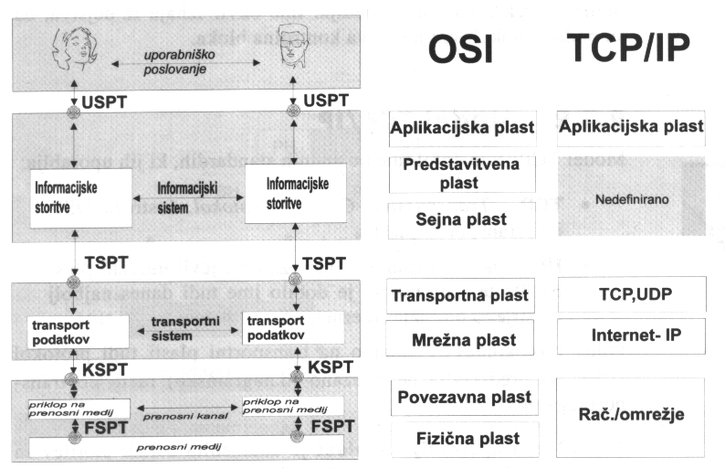
TCP/IP je standard de facto, ki se prebija do uporabnikov z neverjetno prilagodljivostjo in uporabnostjo. Na nekaterih mestih pa manj uspešno manjka sistematičnosti in konceptualnosti, zato se pojavljajo predlogi o OSI TCP/IP-ju.
TCP/IP je model svetovnega omrežja Internet, OSI pa je model nacionalnih operaterjev telekomunikacijskih storitev. TCP/IP je hiter in fleksibilen, OSI pa je sistematičen in konceptualen, vendar neskončno počasen proces standardizacije. TCP/IP je preplavljen z množico uporabnih (patudi neuporabnih) storitev, OSI čuti kronično pomanjkanje izvedb in izdelkov. Večina izdelkov iz domene Internet je poceni ali celo brezplačnih, OSI izdelki pa so praviloma zelo dragi.
Zdi se , da v tem trenutku TCP/IP model ponuja produkte za vsakdanjo rabo danes in tukaj, OSI pa ponuja koncepte, ki se v zadnjih letih vedno počasneje uveljavljajo. Lep dokaz za to je standard elektronske pošte X.400, ki je, v primerjavi z Internetovim standardom SMTP, šolski primer sistematičnosti. Nekateri pa omenjajo tudi njegovo neuporabnost.

PARAMETRI ZMOGLJIVOSTI

Nekatere parametre določimo z uporabo transakcije in posla, pri čemer je z uporabniškega stališča transakcija neločljiv par zahteve in odgovora nanjo, posel pa je zaporedje vsebinsko povezanih transakcij.
Nekateri važnejši parametri in lastnosti, ki opisujejo kvaliteto sistema s stališča uporabnika, so naslednji:
- Odzivni čas transakcije je čas od trenutka, ko uporabnik ali aplikacija generira zahtevo, do trenutka , ko dobi odziv računalniškega sistema oziroma odgovor na zahtevo. (interaktivna transakcija, realni čas, pošta)
- Prepustnost sistema pomeni število transakcij (poslov), ki jih je sistem v do ločenem času sposoben uspešno opraviti.
- Dostopnost sistema opisuje sposobnost vhodno - izhodnih kanalov računalniškega sistema, ki uporabniku omogoča izkoriščati posamezne računalniške vire. Kaj omogoča računalniško omrežje?
- Obremenljivost sistema opisuje, kako se ta prilagaja hitrim spremembam števila zahtev (transakcij), ki vstopajo vanj.
- Adaptivnost sistema je lastnost, ki opisuje, kako se računalniški viri prirejajo poslom (transakcijam) glede na njihovo naravo.
- Zanesljivost sistema opisuje njegovo sposobnost, da v vsakem trenutku vsakemu uporabniku nudi možnost dostopa do vsakega omrežnega računalnika. (redundantna topologija)
- Razpoložljivost omrežja je razmerje me d časom dejanskega delovanja omrežja in celotnim časom, ko bi omrežje moralo delovati. (danes za omrežja 99,8%)
- Modularna zasnova omrežja je lastnost, ki opisuje, kako je omrežje razširljivo. (modularno povezovanje različnega števila različnih tipov računalnikov v omrežja.)
- Cena računalniškega omrežja je sestavljena iz cene strojne opreme ( vozlišča, prenosne poti), cene vzpostavitve sistema in obratovalnih stroškov. (parameter cena – zmogljivost je zelo pomemben)
Vsi našteti parametri vplivajo na izvedbo IKS – a. Izkaže se, da je izvedba IKS – a eden najširših problemov na področju računalništva in informatike.

